2014年關渡生態行腳及遊河活動內容說明

一、活動的時間、地點、收費方式：
1.集合時間： 下午13：30分。
2.集合地點：關渡碼頭站 台北航運售票亭前。(如下圖片)
3.行程費用：全票110元/半票55元(0~12以下65歲以上及持有身障手冊者及陪伴者1名)以上均含保險，線上報名現場購票。
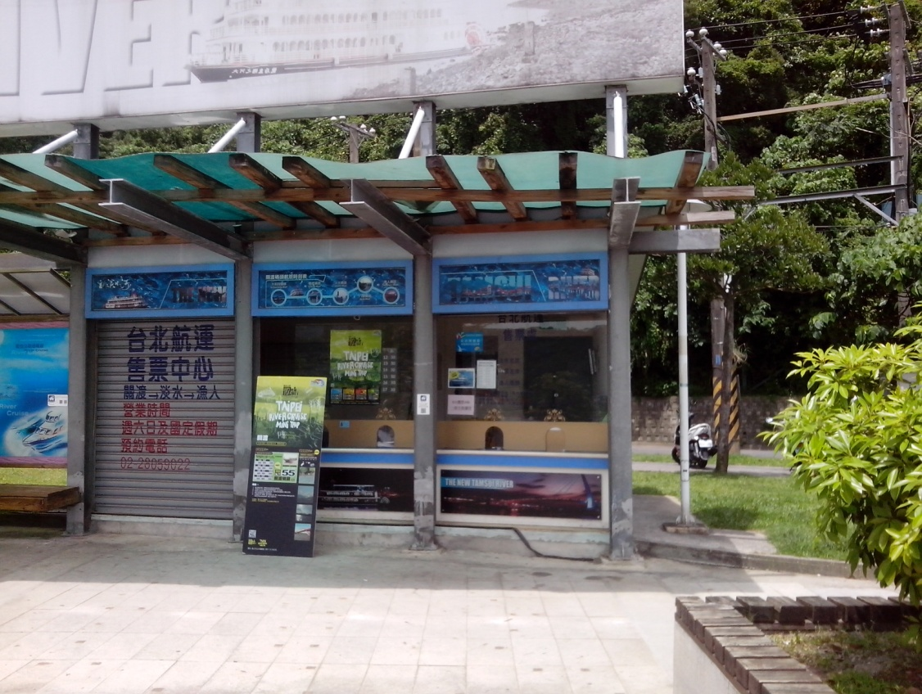

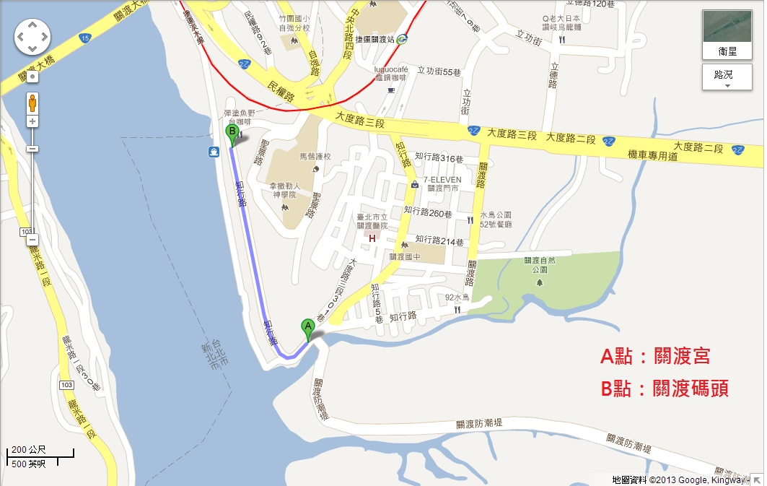

二、微旅行活動流程順序：
1.約1300~1330分在關渡碼頭前台北航運售票亭集合，由現場工作人員點名、售票。
2.約1330分由導覽老師帶領集合出發沿著往關渡自然公園方向週邊步行導覽。
3.約1430分返回關渡碼頭上船進行河上導覽，先往社子島方向繞一圈後朝淡水老街下船，本活動結束。
*關淡航線冬季因受鰻魚苗季節淡水河面佈滿漁網故航班末班時間為1730分，無回程船班回關渡，各位貴賓可選擇下面提供的交通資訊回程。

三、如何到達關渡碼頭：
1.步行前往：
(1)捷運關渡站下，1號大度路出口，往知行路關渡宮方向步行約20~30分鐘可到達關渡碼頭(會經過關渡國中、關渡宮、停車場)。
(2)搭淡大北門756公車，搭到關渡站下車，延著往中央北路四段斜坡步行走到售票亭前(約10分鐘)。
2.搭乘公共運輸：
(1)乘高鐵或臺鐵至臺北站下，轉搭捷運至捷運關渡站下車，轉搭臺北市公車(紅35、小23路)至關渡碼頭站下。
(2)捷運忠義站下，轉搭大南客運302至關渡宮下車，往碼頭方向步行約5分鐘。
(3)公車216副線、302路線、550路線搭到關渡宮下車後往碼頭方向步行約5分鐘。
3.自行開車部份：
(1)國道1號臺北交流道下→省道臺2乙線→知行路→往碼頭方向步行。
(2)可選擇在捷運忠義站停車(忠義站停車資訊在下頁第六項)
(2-1)轉公車小23搭到終點站關渡碼頭站。
(2-2)轉公車505、216副、302關渡宮下車後往碼頭方向步行約5分鐘。
微旅行結束後回程再乘坐捷運到忠義站取車！
*紅35、小23接駁公車車班不多請留意。
*以上選擇僅供參考並非唯一方式。

四、如何從淡水老街返回「關渡碼頭」：
1.捷運淡水站→捷運關渡站→轉乘紅35、小23到關渡碼頭站下車
2.捷運淡水站前756淡大到北門公車，搭到關渡站下車，延著往中央北路四段斜坡步行走回關渡碼頭站。
*紅35、小23接駁公車車班不多請留意。
*以上選擇僅供參考並非唯一方式。

五、活動行前宣導：
1.跟著導覽老師進行沿岸導覽時，關渡廣場附近騎自行車的朋友甚多，請留意前後左右的安全。
2.旅客攜帶的眼鏡、手機、相機等個人財物請妥善保管，避免遊河過程中掉到河裡或浪大潑浪淋溼。
3.船上空間有限、轉角甚多，請各位家長們帶著小朋友時注意安全，避免追趕跑跳。
4.遊河過程中河面時常有魚會跳躍上來，請小心留意。
5.行程屬於戶外活動，請自備望眼鏡、防曬工具及穿著輕便淺色、寬鬆透氣的衣物，及攜帶適量飲用水以防曬傷中暑。
6.為維持活動的順暢，請提前15分鐘到達現場。

六、停車資訊：
(1)關渡水岸自然公園平面停車場可停車數量：
大型車18格、小型車311（含身心障礙專用停車位7格）
星期例假日小車每小時收費30元、大車每小時收費60元、機車免費，小車與大車臨時停車於30分中內離場免費。
(2)捷運忠義站可停車數量：小汽車44位、機車62位、自行車14位。
*捷運忠義站停車僅能使用悠遊卡計時付費！
若有行程上的疑問請撥蔡先生 0938-058-257 或 台北航運2805-9022

